张静，1983年生，内蒙古呼和浩特人，专任教师，副教授，高级工程师，硕士研究生，机电教研室主任。主要从事机电一体化技术研究，主要担任电工电气设备识图、电工技术、建筑电气等课程的讲授，有较强的教育教学能力、企业实践和科研能力。在工作期间，发表论文10余篇，主持课题2项，参与课题4项，主编教材2部，参编教材2部，指导学生大赛3项，参加职业技能大赛2项。教学态度严谨、认真，对学生和蔼可亲、认真负责，是一名综合能力较强的教师。

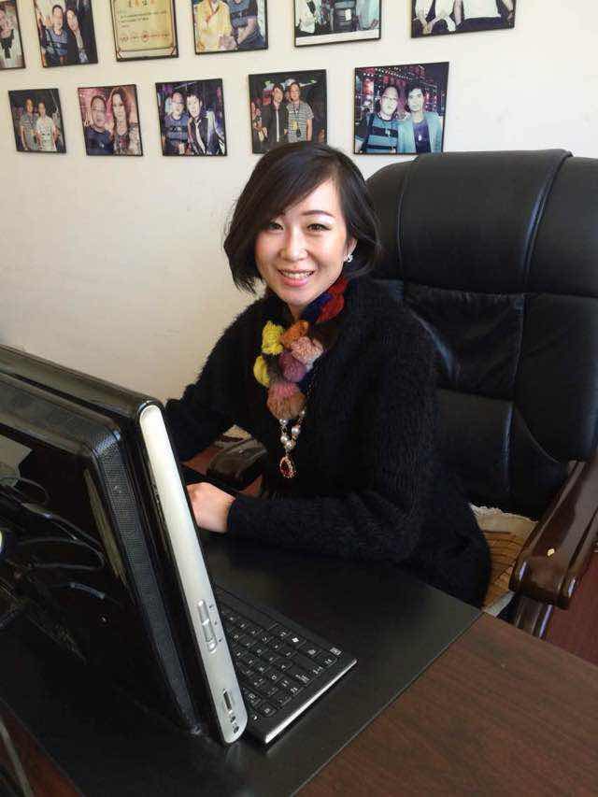

王栓巧，1983年生，内蒙古呼和浩特人，专任教师，讲师，工程师，硕士研究生，电气专业骨干教师。主要从事机电一体化技术研究，主要担任电工电气设备识图、电工技术、建筑电气等课程的讲授，有较强的教育教学能力、企业实践和科研能力。在工作期间，发表论文10余篇，主持课题2项，参与课题4项，主编教材2部，参编教材2部，指导学生大赛3项，参加职业技能大赛2项。教学态度严谨、认真，对学生和蔼可亲、认真负责，是一名综合能力较强的教师。

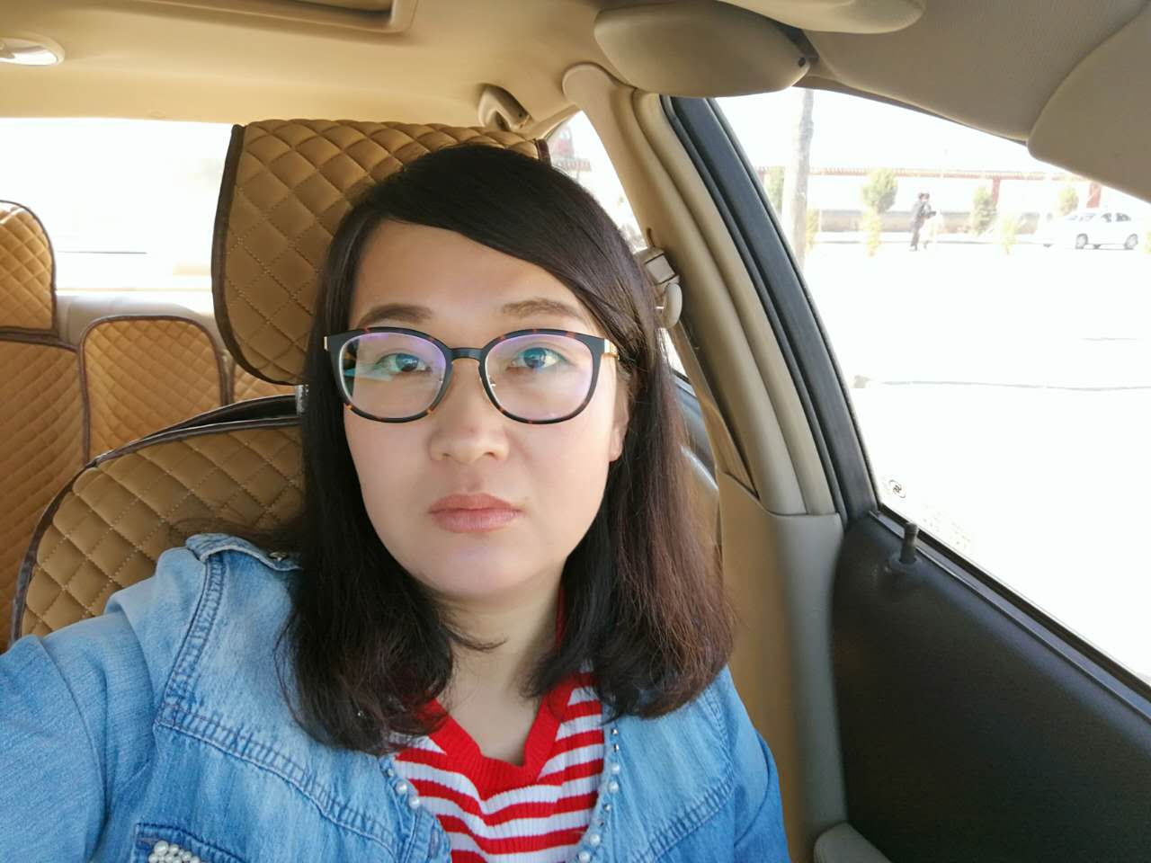

罗丹自我介绍

我叫罗丹，今年27岁，来自内蒙古乌兰察布市集宁。我本科毕业于天津工业大学自动化专业，硕士毕业于韩国技术教育大学机械电子工程专业。现在是内蒙古建筑职业技术学院机电与暖通工程学院的一名教师。

作为一名教师，我深知为人师表教书育人的重要性，在教育学生之前我首先要以一名合格教师的标准严格要求自己。就我个人而言我认为学生的品格端正是放在第一位事情，正所谓成不成才先成人。踏实做事，诚实做人的理念对每个学生包括老师都是应该一直坚持的准则。所以以身作则的做事做人，让学生看在眼里，才能真正的让他们学在心里。当然我自己也有很多做不到的地方，但我一直努力，尽力做到最好。在教学方面，我一直不断的学习，不断地补充自己的知识，我深知想要做一名好教师，我现有的知识还是远远不够的，只有和学生一起进步，才能向优秀的教师队伍靠拢。学校和学院一直在为我们老师提供尽可能多的途径去充实完善自己，有了这些帮助，我也能更快的成长。当然，光充实知识也是不够的，还要在授课过程中不断地改进授课方法，把自己学到的东西以更容易，更简单的方式教给学生。在这些方面我还需要向老老师学习的东西还很多，学习老师们多年积攒的经久不衰的教学经验，学习老师们钻研刻苦的精神，学习老师们对待学生时的耐心。其实我也是刚从学校毕业不久，刚刚从学生角色转型到老师角色，可能和学生们相处时更轻松，也更能理解学生的心理，有时候讲课做事也更能站在学生的角度出发。同样学生们也更容易和我沟通交流。同样因为年纪轻，我更喜欢把一些新鲜的东西应用到教学中，不管新的方法成功与否，我愿意去尝试改进。这也许就是作为一名年轻老师的一点点优点吧。

在未来的路上，我希望我能和学校和我的学生一起进步，为建校的未来，为建校学生的未来出一点点绵薄之力。

